Технологическая карта урока
Предмет | Математика
Учитель | Собянина Евгения Валерьевна
Класс | 3.9
Дата | 17.02.22 г.
Тема урока | Внетабличное умножение и деление. Решение задач.
Тип урока | Урок обобщения и систематизации знаний.
Цель урока | Создать условия для актуализации и практического применения имеющихся знаний учащихся о внетабличном умножении и делении при решении задач.
Задачи | -обобщить знания учащихся о способах внетабличного умножения и деления, применить эти умения при решении задач  -закрепить умения применять изученные способы на практике  -учить обучающихся умению сотрудничать друг с другом
Методы и приемы, используемые на уроке | Частично-поисковый, практический, наглядный, словесный
Формы работы на уроке | Работа в группах, индивидуальная, фронтальная
Технологии, используемые на уроке | Проблемно –поисковое обучение, обучение в сотрудничестве, здоровьесберегающие
Основные термины и понятия | Внетабличное умножение и деление, площадь, периметр.
Планируемые образовательные результаты
Учебные задачи, направленные на достижение предметных результатов |  | Учебные задачи, направленные на достижение метапредметных результатов | Личностные
научатся различать форму слова и однокоренные слова;  изучат два способа проверки безударной гласной в корне слова;  закрепят умение распознавать безударные гласные в корне слова;  закрепят написание словарных слов |  | Регулятивные: в сотрудничестве с учителем, группой находят несколько вариантов решения учебной задачи, оценивают правильность выполнения учебной задачи, выбирают действия в соответствии с поставленной задачей и условиями ее реализации  Познавательные: извлекают информацию,предоставленную в разных формах, переосмысливают полученную информацию, делают выводы на основе обобщения знаний, устанавливают причинно-следственные связи.  Коммуникативные:проявляют активность во взаимодействии для решения коммуникативных и познавательных задач, учатся сотрудничать в принятии совместного решения при работе в парах, учатся уважительно относиться к позиции друг друга. | формирование умения определять свое отношение к миру, самостоятельно определять и высказывать общие для всех людей правила поведения
Учебная литература |  | Учебник «Математика» В.П. Канакина, В.Г.Горецкий, 2 класс (2-я часть).
Оборудование |  | интерактивная доска, компьютер, презентация, иллюстрации, задания в индивидуальных конвертах, танграмм, листы самооценки.

Этап урока | Деятельность  учителя | Задания для учащихся, выполнение которых приведёт к достижению запланированных результатов | Деятельность  учеников
I. Мотивация к учебной деятельности. | Приветствует учащихся, эмоционально настраивает на учебную деятельность. | Проверь, дружок,  Готов ли ты начать урок?  Всё ль на месте, всё ль в порядке?  Книжки, ручки и тетрадки?  Начинаем наш урок! | Проверяют готовность к уроку, настраиваются на работу.
II. Актуализация знаний. | Учитель актуализирует знаний детей о внетабличном умножении и делении. | - Добрый день, ребята! Сегодня я получила посылку от моего старого знакомого из Мексики. Давайте посмотрим, что он мне прислал.  Из коробки учитель достаёт: изображение кукурузы, индейской палицы, маленький мяч, головной убор индейцев, четыре конверта с заданиями (танграмм, шифр, задача, фотографии).  -Ребята, скажите, что объединяет все эти предметы?  - Правильно. Сегодня мы отправимся в путешествие, в гости к индейцам племени ацтеки.  -Но для начала узнаем немного об этом племени.  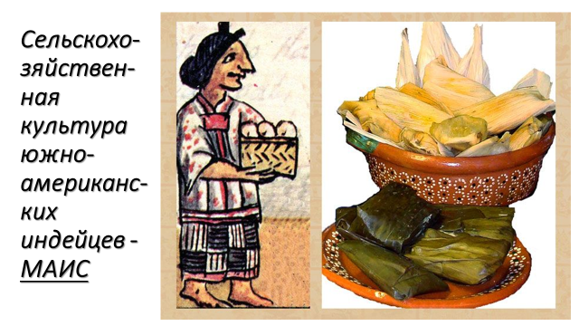  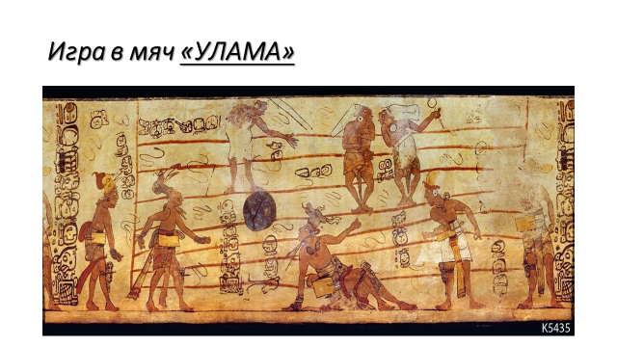  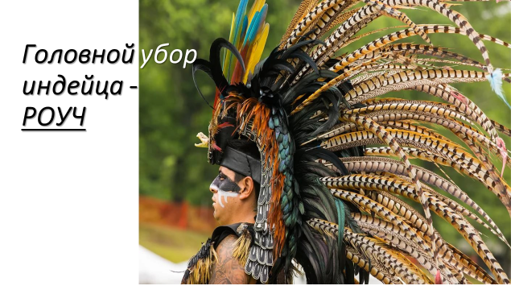  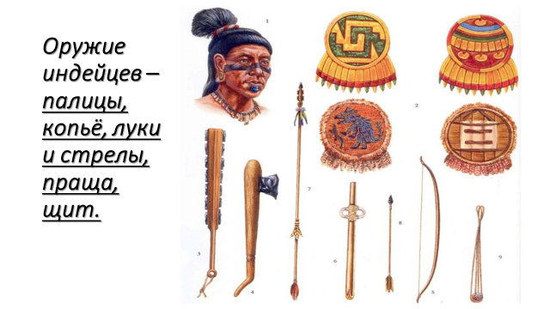  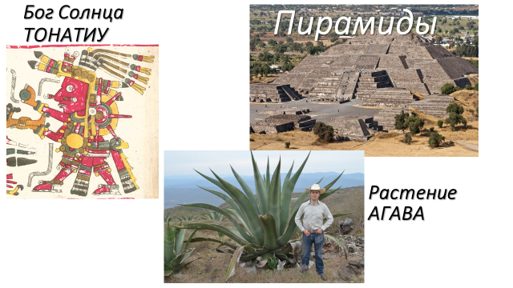  - Нас сегодня приглашает к себе вождь племени ацтеков Монтесумма на праздник летнего солнцестояния. Но для того, чтобы попасть к ним в гости необходимо разгадать шифр-письмо (у каждой группы одинаковое задание). Только при слаженной работе в команде, вы сможете выполнить задания. Давайте вспомним правила работы в команде. | Дети называют предметы показанные учителем.  - Индейцы.  Подготовленные дети выступают с сообщением (презентацией).  СЛАЙД 1  Маис, или кукуруза - это сельско-хозяйственная культура, которая была основным продуктом питания для племён ацтеков. Что только не готовили из маиса индейские повара! Это и лепёшки, и похлёбка (то есть суп). Из маиса отжимали масло. В кожуру кукурузы заворачивали овощной и мясной фарш и варили, и получались наподобие современных русских голубцов.  СЛАЙД 2  Древняя игра в мяч, ей уже более тысячи лет. Называется «УЛАМА». Индейцы играли в неё с помощью тяжелого мяча (вес от 3 до 4 кг). Правила были такие: забросить мяч в кольцо команды противника, но мяч нельзя брать и отбивать руками, только ногами и другими частями тела. В случае проигрыша команда проигравших приносилась в жертву подземным богам.  СЛАЙД 3  Головные уборы индейцев РОУЧ играли роль не только украшения, но и имели ритуальный характер и рассказывали какой социальный статус имеет хозяин. Например, для головного убора вождя племени ацтеков использовались перья фазана, а обычные жители племени брали перья попугая Ара.  СЛАЙД 4  Оружие индейцев – ПАЛИЦЫ, КОПЬЁ, ЛУКИ И СТРЕЛЫ, ПРАЩА для метания камней, и для защиты небольшой щит, покрытый кожей диких животных.  СЛАЙД 5  Традиционный напиток индейцев Южной Америки – это МАТЕ. Он изготавливается из листьев кустарника МАТЕ. У него тысячелетняя история, его до сих пор пьют жители всей планеты.  У индейцев племени АЦТЕКОВ был почитаем Бог Солнца – ТОНАТИУ. Для него строились ПИРАМИДЫ, внутри которых находились три-четыре храма.  Верёвки плели индейцы из волокон растения АГАВА. Верёвка получалась очень плотной и надёжной, могла прослужить своему хозяину более десяти лет.  1. Думай, слушай, высказывайся.  2. Говори спокойно ясно, только по делу. 3. Уважай мнение других.  4. Записывай идеи.  5. Не спрашивай у учителя, спрашивай у группы. 6. В группе равные возможности успеха. 7. Не бери всю инициативу на себя. 8.Помогай товарищам, если они об этом просят.
III.Постановка проблемы, поиск путей решения. | Организует диалог с обучающимися, в ходе которого уточняет учебную задачу. | 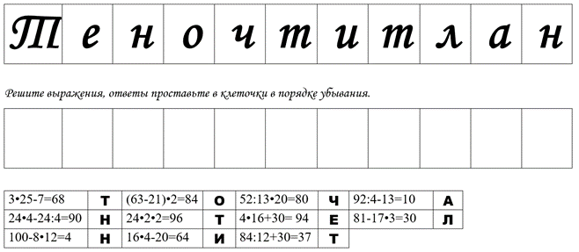  - Какие знания нам понадобятся для того, чтобы расшифровать письмо? (таблица умножения, порядок действий в выражениях, способы умножения и деления двухзначных на однозначные и двухзначные числа)  - В какой древний город мы отправляемся с вами?  Молодцы!  - Мы сегодня не просто придём в гости, но и поможем вождю племени подготовиться к празднику. Для этого нам необходимо открыть конверты и посмотреть, что мы можем сделать для этого! | Взаимодействуют в диалоге с учителем.  Дети выполняют задание в группе, по очереди решают примеры и все вместе расшифровывают текст.  - В город под названием Теночтитлан.  Дети получают конверты, открывают и представитель команды читает задание вслух всему классу по очереди.
- Анализ задачи, подведение детей учителем к способам решения. | Ведет диалог с обучающимися, направляя работу. | Задача 1  По календарю ацтеков в день летнего солнцестояния 22 июня, приносятся жертвы Богу Солнца Тонатиу. В этот день устраиваются большой праздник и все жители города Теночтитлан надевают свои самые лучшие, праздничные головные уборы РОУЧ.  Для мужского роуч используют 75 перьев попугая Ара, а для женского – в 5 раз меньше. Сколько понадобится перьев для того, чтобы семь индейских красавиц были самыми нарядными?  Посчитайте, сколько понадобится перьев, чтобы украсить всех женщин и девочек, которые находятся в нашем классе.  Задача 2  Ацтеки решили в честь Бога Солнца Тонатау построить новую пирамиду. Они расчистили от камней и растительности участок земли. Участок имеет форму квадрата со стороной 12 метров. Какой длины необходимо сплести верёвку из растения агава для того, чтобы огородить строительство по всему периметру?  Сколько для этого понадобится времени, если мастер за 1 час может сплести 3 метра верёвки?  Какую площадь необходимо будет покрыть камнями для фундамента?  Задача 3  На праздник летнего солнцестояния, посвящённое Богу Солнца Тонатиу, вождь Монтесума пригласил соседнее племя в количестве 68 человек. Для того, чтобы рассадить всех гостей было решено сделать новые столы и скамьи. Ацтекские мастера для изготовления столов взяли 72 доски, на один стол использовали 6 досок. А для изготовления скамей понадобилось всего 54 доски, на одну скамью было использовано в 2 раза меньше досок, чем для одного стола.  Сколько всего столов и скамеек получилось? Попробуйте, рассадите гостей на скамьи. По сколько человек поместится на одной скамье?  Задача 4  Какой же праздник без угощения! Повара решили изготовить своё национальное блюдо лепёшки из маисовой муки. Но вот беда, мука закончилась! Что делать?  Воспользуйтесь схемой ниже и рассчитайте сколько понадобится зерна, чтобы испечь 12 порций маисовых лепёшек?  Общий расход муки Расход муки на одну порцию Общее количество порций  Маисовые лепёшки 4 кг 12  Хватит ли той муки, которую намололи из 24 кг зерна кукурузы?  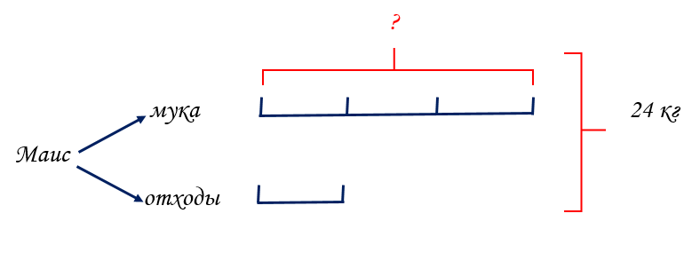  - Какие знания математики нам пригодятся?  - Какие задачи мы поставим? | - Умение разбирать и решать задачи в несколько действий.  - Знания таблицы умножения.  - Умение проводить внетабличные вычисления умножения и деления.  - Знание и умение находить периметр и площадь фигур.  - Освежить умение решать задачи, знание таблицы умножения и умения вычислять выражения с внетабличным умножением и делением. И поможем подготовиться к празднику летнего солнцестояния племени ацтеков.
IV.Физкультминутка | Читает текст и выполняет движения | Индеец с луком за спиной  Охотник, следопыт  Плывет дорогой он речной  Лесной тропой спешит:  Вот здесь обедал крокодил,  Вот здесь козленок проходил.  А здесь, сбивая пыль с дороги,  Бежали стадом носороги. | Выполняют действия, повторяя за учителем
- Самостоятельная работа детей в группах. | Учитель, при необходимости, наводящими вопросами помогает ученикам. | Задача 1  Решение:  Мужской роуч Женский роуч  На 1 головной убор 75 перьев ? перьев, в 5 раз <  На 7 головных уборов - ? перьев  Для девочек класса (14 человек) - ? перьев  1) 75:5=15 (перьев) – понадобиться для изготовления 1 женского роуч.  2) 15•7= 105 (перьев) – понадобиться для изготовления 7 женских роуч.  3) 15•14=210 (перьев)  Ответ: для 7 головных женских уборов роуч, понадобится 105 перьев попугая Ара. Чтобы украсить 14 девочек нашего класса необходимо использовать 210 перьев попугая для изготовления женского роуч.  Задача 2  1) P =12•4=48 (м) – длина веревки для того, чтобы огородить строительство по всему периметру.  2) 48:3=16 (ч) – необходимо мастеру для того, чтобы сплести эту веревку.  3) S = 12•12= 144 (м2) – эту площадь необходимо будет покрыть камнем для фундамента.  Задача 3  Количество на 1 изделие Общее количество Количество изделий  столы 6 досок 72 доски ? ?  скамьи ? досок, в 2 раза <, чем 54 доски ?  1) 72:6= 12 (ст.) – изготовят из 72 досок столов.  2) 12:2=6 (д.) – понадобится для изготовления 1 скамьи.  3) 54:6=9 (ск.) – изготовят из 54 досок скамей.  4) 12+9= 21 (изд.) – всего изготовят столов и скамей.  5) 68:9=7 (ост. 5) (чел.) – по 7 человек можно рассадить на скамьи, 5 человек останутся без места.  Задача 4  1) 4•12=48 (кг) – всего понадобится муки для выпечки 12 порций маисовых лепёшек.  2) 24:4=6 (кг) – одна часть, или отходы после помола зерна на муку.  3) 6•3= 18 (кг) – получится муки из 24 кг зерна.  4) 18 кг < 48 кг, значит этой муки не хватит для выпечки 12 порций маисовых лепёшек. | Дети самостоятельно в группах решают задачи. Обсуждение и решение задач проходит совместно в группе.
V.Систематизация знаний, закрепление знаний и способов действий. | Выслушивает группы. | - А теперь ребята, мы с вами подведем итоги нашего труда! Смогли ли мы помочь ацтекам построить пирамиду и подготовиться к празднику!?  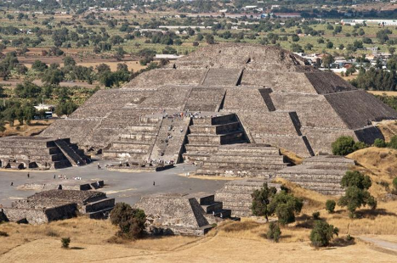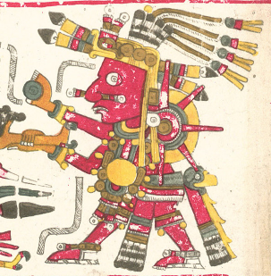  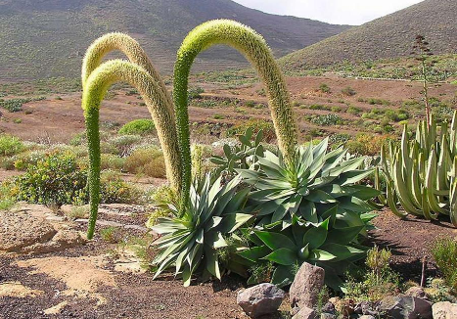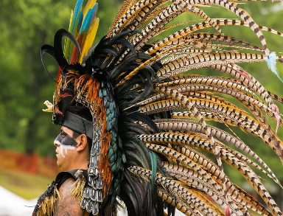  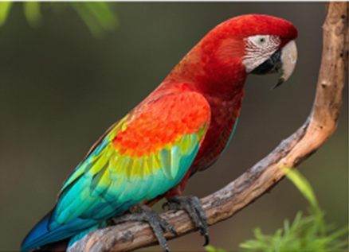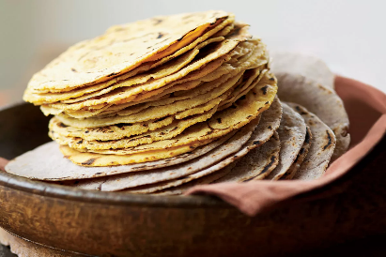  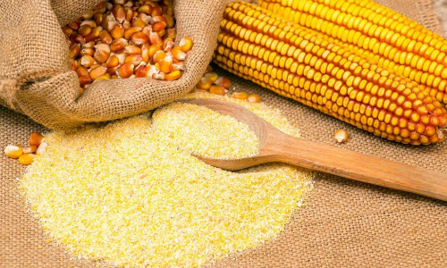  - Мне хочется поблагодарить вас за хорошую и дружную работу, за активность. | - Один представитель группы, записывая решение на доске, объясняет решение задачи.  2) Из общей коробки с иллюстрациями дети выбирают подходящие к их задачам и прикрепляют к доске при помощи магнитов рядом.
VI.Рефлексия учебной деятельности на уроке | Организует рефлексию, ведет диалог. | Давайте подведём итог.  Что научились делать на уроке?  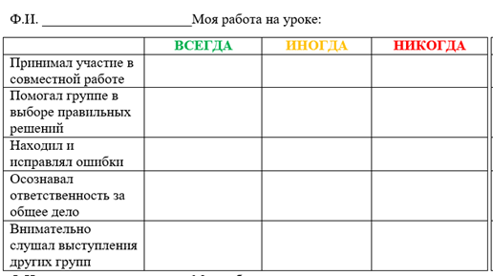 | Учащиеся подводят итог чему научились, чего достигли, какие возникали трудности, отвечая на вопросы и рисуя значок в табличке «Моя работа на уроке».
VII. Домашнее задание | Даёт домашнее задание, напоминает правила выполнения задания. | Зашифровать название любого предмета, связанного с племенем ацтеков. (Каждая буква слова должна соответствовать ответу в решении выражения. Выражения должны состоять из двух действий: сложение, вычитание, умножение или деление. Ответы вы можете расставить в порядке возрастания или убывания.) | Делают записи в дневник.

